一樓平面逃生圖

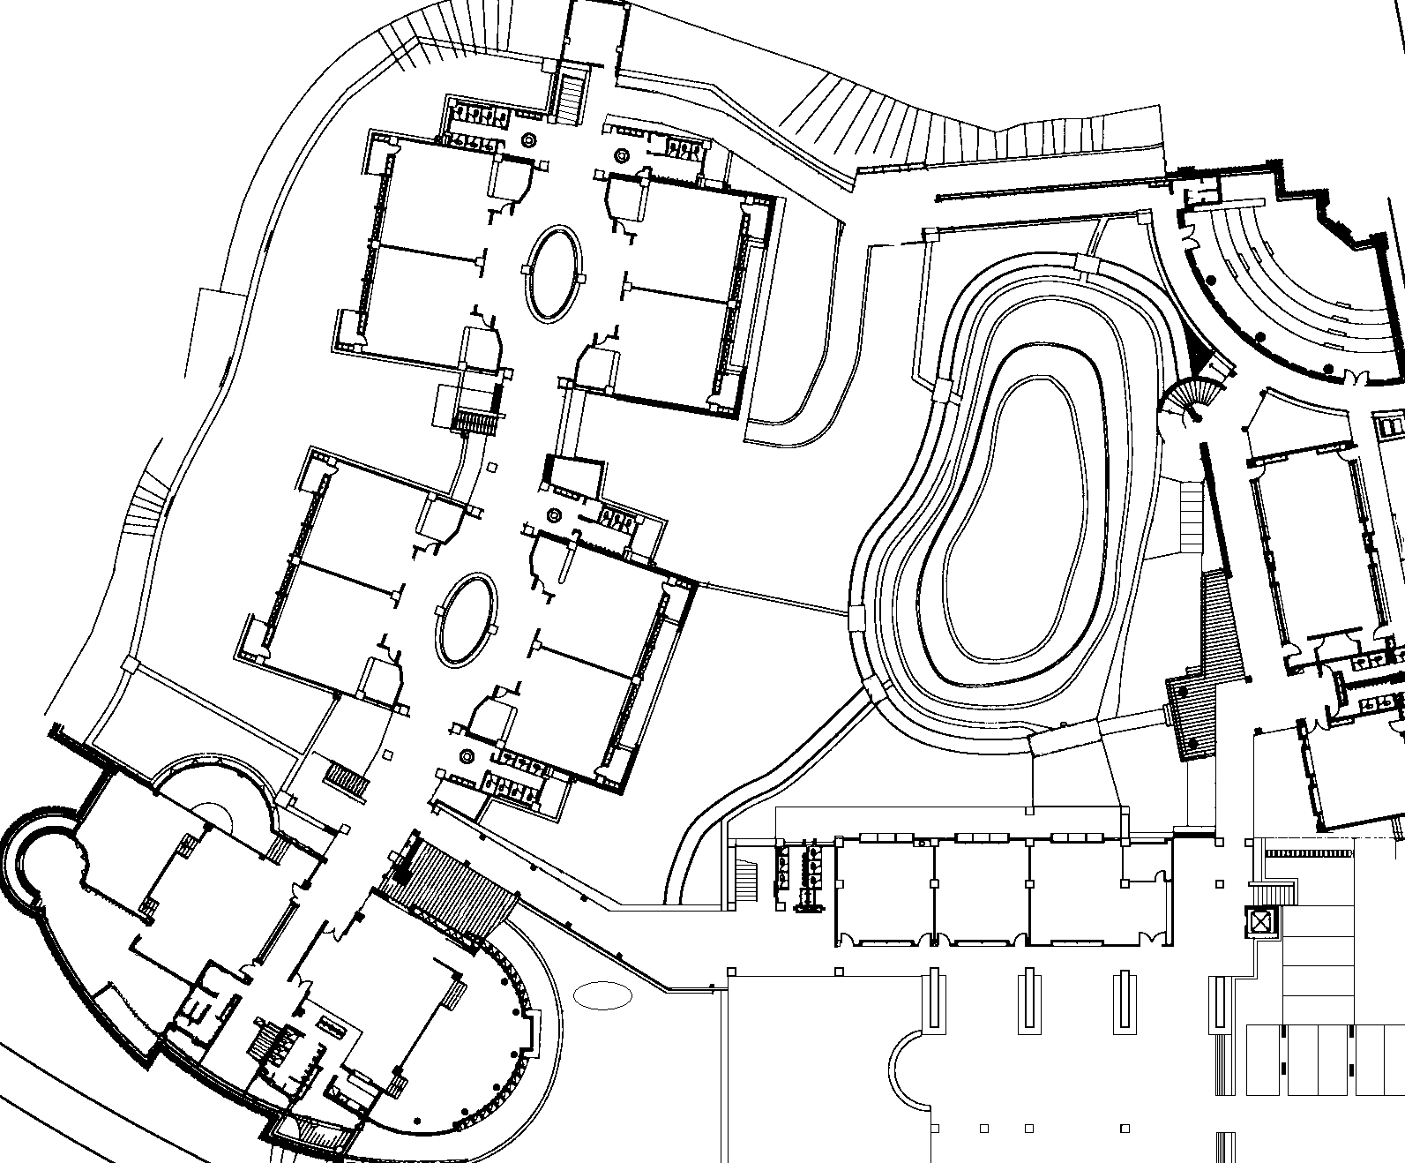
502
5043
圖書館
601

教室
一
二
四
三
505
503
501
605
603
602
- 路線規原則：充份利用各個樓梯及出口，達到安全且快速的疏散。
- 各年級行經路線之路線圖，以顏色區分：
紅：一年級 橙：二年級 黃：三年級 綠：四年級 靛：五年級 藍：六年級
紫：小熊維尼班 紫：其它各專科教室
※ 告訴孩子如何逃，逃哪裡。
- 請任課教師掌握行進動線。
- 到達集合場地，各班請成三個排面將隊伍排好，請級任教師確實點名，並回報給麗君。

